
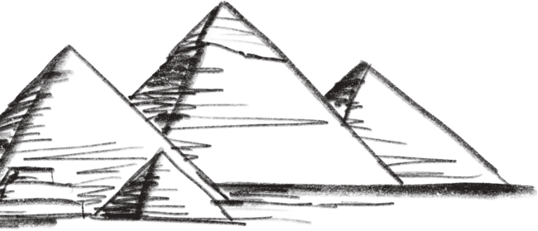



CUADERNO DE



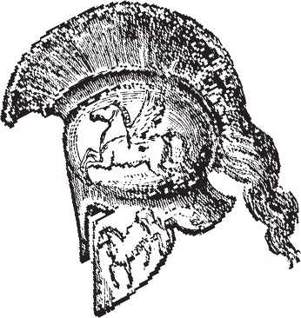
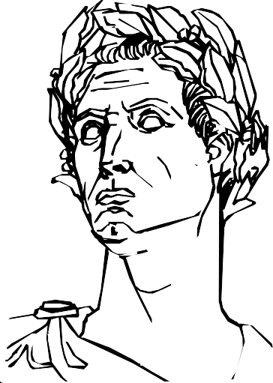
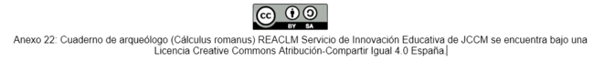

ARQUEÓLOGO

EQUIPO Nº: GRUPO:


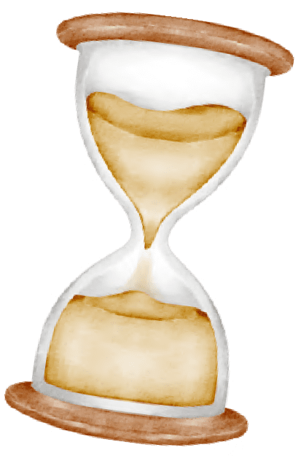
CAJA 1: FECHAS OCULTAS
Los años ocultos en el jeroglífico son: Vertical Horizontal

1 ___________________
2 ___________________
3 ___________________
4 ___________________
5 ___________________
6 ___________________

Respuestas a las preguntas de la rueda de prensa:
Número de años que hace que los romanos llegaron a España: ______________________
Número de años que transcurrieron desde su llegada hasta la llegada a Libisosa: ______________________
Número de años de diferencia entre el comienzo de la construcción del foro y la inauguración del teatro ______________________


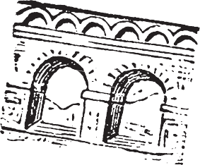
CAJA 2: Acueductos y pendientes

Captura de pantalla del punto de origen del acueducto


Captura de pantalla del punto final del acueducto

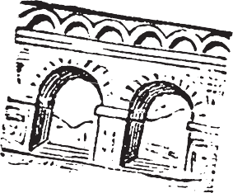
CAJA 2: ACUEDUCTOS Y PENDIENTES

La longitud aproximada del acueducto es: ___________________

La altura del origen del acueducto es: ___________________ La altura del final del acueducto es: ___________________
Diferencia de altura entre el origen y el final del acueducto: ___________________
Aquí puedes realizar los cálculos para hallar la pendiente.
La pendiente media del acueducto romano de Albatana es: ___________________


CAJA 3: DE SESTERCIOS Y DENARIOS 
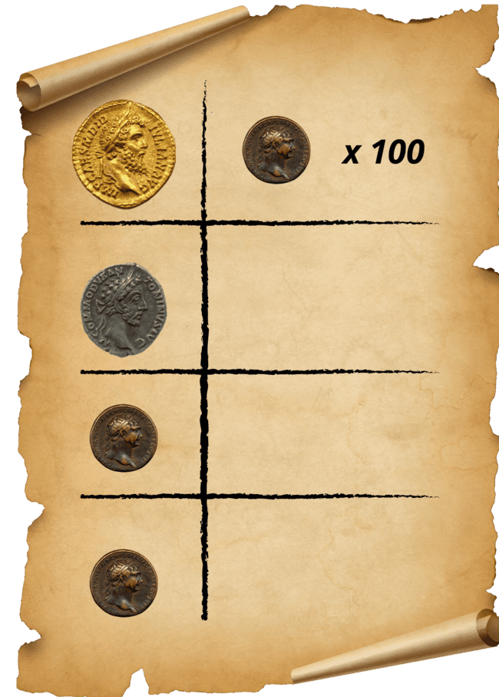
Completa la tabla con la equivalencia en sestercios. Si quieres puedes recortar y pegar las monedas necesarias


CAJA 3: DE SESTERCIOS Y DENARIOS
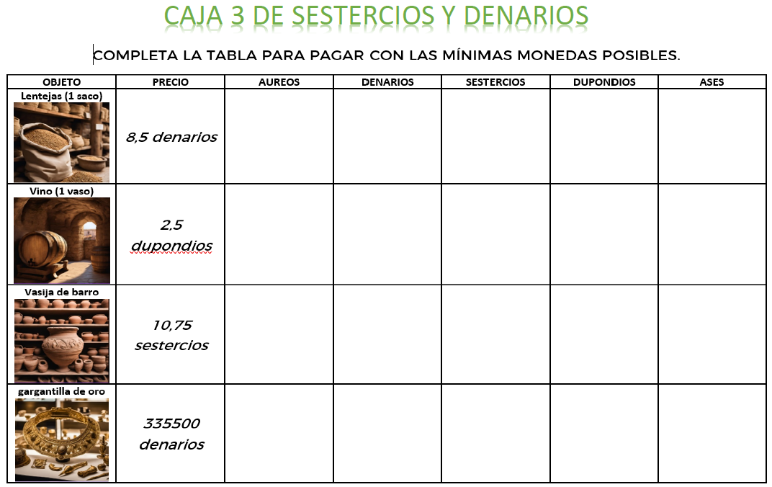
Completa la tabla con el mínimo número de monedas necesarias para pagar los siguientes objetos:


CAJA 4 : ¿PROGRAMAMOS UN JUEGO?
Pega aguí el código QR generado

Una vez tengas el programa elaborado puedes guardar el archivo .sb3 en tu Onedrive. Comparte el enlace con tu profe y genera un QR para que acceda fácilmente.

